Занятие 15.
Пророк Моисей – избранник Божий.
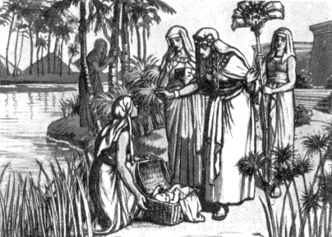
Египетское рабство продолжалось 430 лет.
Имя Моисей, что значит «вынутый из воды».
Хотя Моисей жил в египетской семье, он всегда соблюдал законы и обычаи своего народа. Что поучительного можно найти в таком поведении?
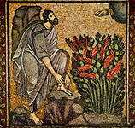
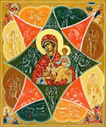
Однажды Моисей ушел со стадами далеко к горе Хорив. Там он увидел терновый куст, который был объят пламенем, а сам не горел. Господь повелел Моисею вывести израильский народ из плена в землю Ханаанскую.
Куст получил название: "Неопалимая Купина".
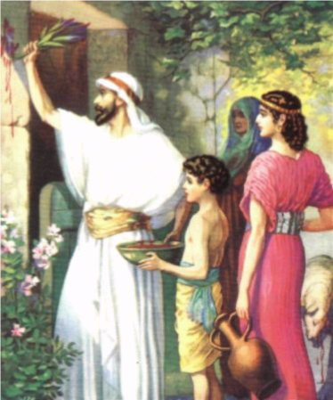
Моисей, по повелению Божию, навел на Египет 10 казней - великих бедствий, чтобы фараон согласился отпустить еврейский народ из земли египетской.
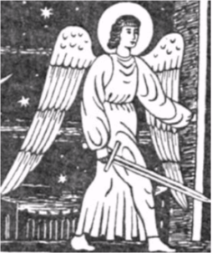
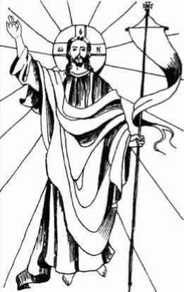
Десятая казнь: В эту ночь ангел Господень поразил всех первенцев в Египте, от человека до скота. Он прошел мимо только тех домов, на дверях которых был сделан знак кровью закланного агнца.
День избавления евреев от египетского рабства стал памятным для них. Господь установил в этот день праздник Пасхи. Слово "Пасха" означает: переход - переход от рабства к свободе, от смерти к жизни.
Так, в христианскую Пасху Воскресший Христос освободил нас от рабства греху, от смерти, даровал нам жизнь вечную.
Бог заботится о Своем народе
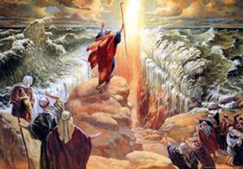 | 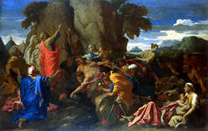 | 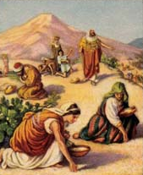
Переход евреев через Чермное море по сухому дну. | Моисей ударил жезлом по скале, и из скалы потекла чистая и холодная вода. | Насыщение манной небесной
Молитва Моисея с воздетыми руками против недружественных племен. | Услаждение горькой воды. Дерево, отнявшее горечь от воды, было прообразом Креста Христова, отнимающего горечь жизни — грех.
? Моисей сыграл очень важную роль в истории и жизни еврейского народа. Подумайте о тех, кто играет важную роль в вашей жизни. Как бы вы хотели выразить им свою признательность?

